[挑战学术诚信！上海市第十人民医院泌尿外科副主任研究再掀质疑风波](https://mp.weixin.qq.com/s?__biz=Mzk2NDM2NTQxOQ==&mid=2247486269&idx=1&sn=4a2e974972d84eca331031704e336eeb&chksm=c5ef2c1dc87cc5fc0a096e6c7951bf29048b4d473ba17004a2347abf805f8484368d74b7a512&scene=126&sessionid=1742834447)

原创  学术需风清[学术风清](javascript:void(0);)2025-03-23 16:53:31福建

近日，《Journal of Experimental & Clinical Cancer Research》刊登的一篇题为“NR1B2 suppress kidney renal clear cell carcinoma (KIRC) progression by regulation of LATS 1/2-YAP signaling”(NR1B2通过调控LATS 1/2-YAP信号通路抑制肾透明细胞癌进展)的研究引发了学术界的广泛关注。该研究因图像重复问题而受到质疑，主要作者包括尹磊(Lei Yin)、Wenjia Li、Guangchun Wang、Heng Shi、Keyi Wang，以及通讯作者Huan Yang和Bo Peng(上海市第十人民医院泌尿外科副主任)。

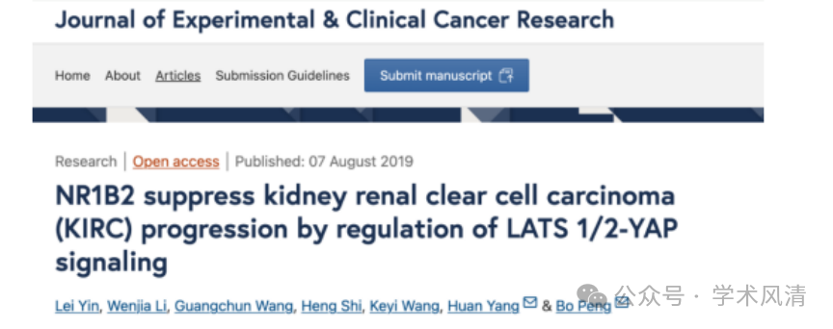

图像重复引发的质疑

在2025年3月，评论者Cryptopelta tarltoni指出该研究中存在多处图像重复的现象，这一问题引起了学术界的高度关注。图像重复是学术论文中不可忽视的严重问题，它不仅影响研究结果的可信度，也可能误导后续的科学研究。

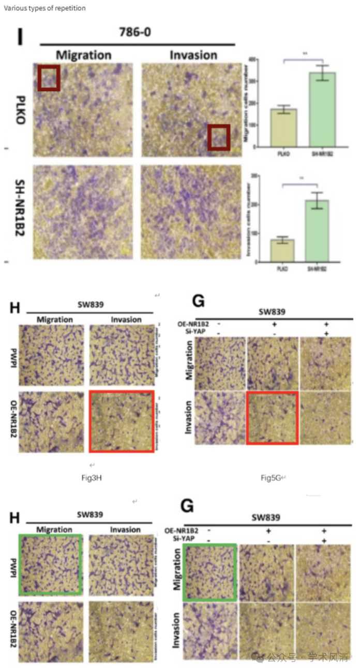

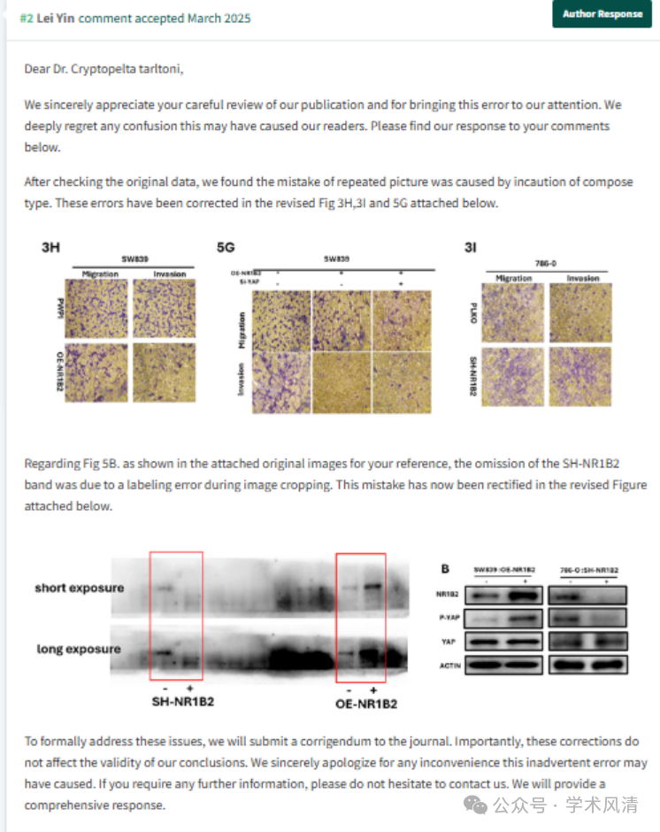

消息来源

https://pubpeer.com/publications/0CCA45713A482DFB5CBBEB81C0BEA6#1

声明      若认为本内容侵犯您的权益请及时联系我们

欢迎积极投稿营造良好科研氛围

